Završetak rada u Centru izvrsnosti iz matematike za najmlađe
U subotu 9. ožujka učenici 2. i 3. razreda odradili su završne sate u školskoj godini 2018./2019. Gotovo 60 učenika je od listopada marljivo radilo i svaku subotu dolazilo dodatno učiti matematiku.
Kako za taj uzrast nema natjecanja (koja počinju od 4. razreda) u organizaciji Centra održana su dva natjecanja 2. veljače i 2. ožujka 2019. Nakon zbrojenih bodova oba natjecanja najbolji učenici dobili su medalje.
U drugom razredu medalje su osvojili Filip Smuđ, Bruno Tomašković, Lukas Kovačić i Roman Morandini Plovanić. Zasluge pripadaju i njihovim učiteljicama Margareti Živković, Branki Kiđemet, Mirjani Orešković i Draženki Kolonić te mentoricama iz Centra izvrsnosti Ružici Trogrlić i Aleksandri Oreški.
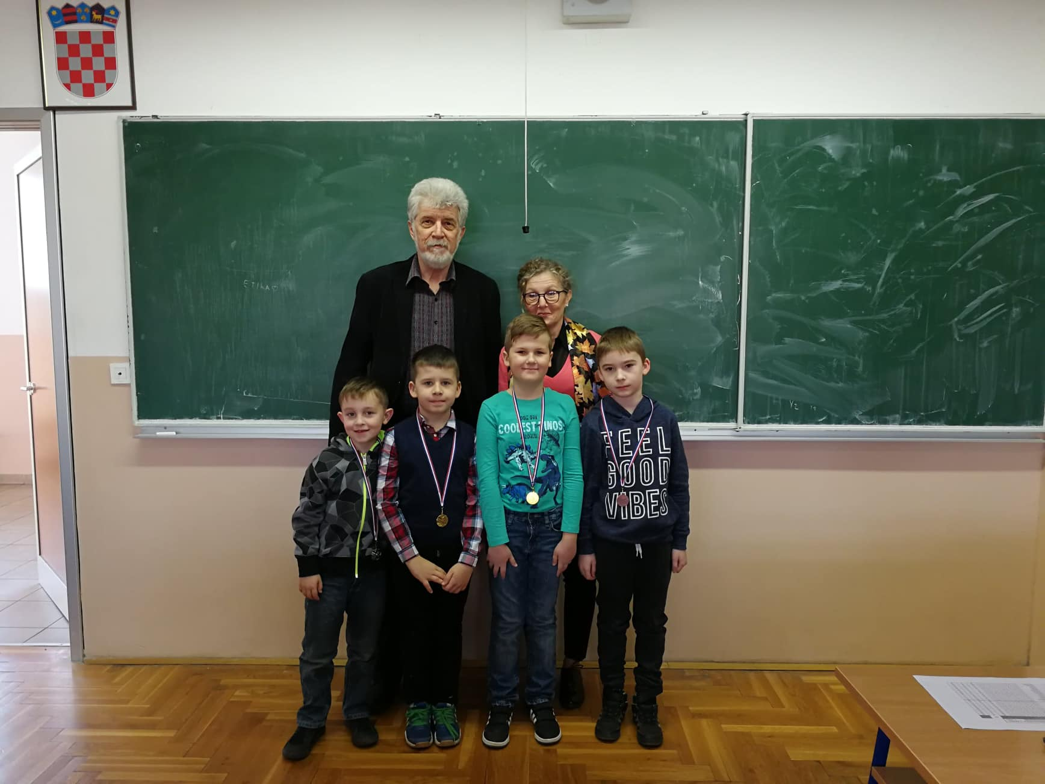
U trećem razredu osvajači medalja su Jakov Krbot, Luka Krampač, Niko Odrljin, Matej Petak, Marin Rođak i Adrian Petrus. Njihov(i)e su učitelji(ce) redom Kristina Vuradin, Verica Šilec, Gordana Lešnjak, Nikola Ivek, Ružica Trogrlić i Ankica Križić te mentorice iz Centra izvrsnosti Ružica Martinec i Aleksandra Oreški.
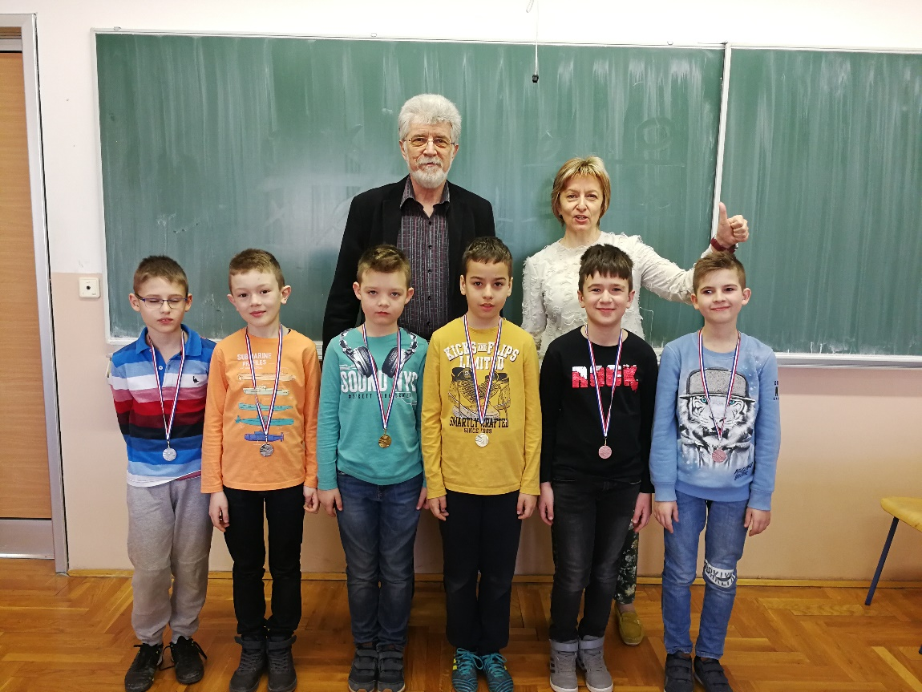
Osim medalja najboljih desetak učenika u svakom razredu osiguralo je svoje mjesto u Centru izvrsnosti i za školsku godinu 2019./2020. dok će ostali zainteresirani početkom sljedeće školske godine morati u kvalifikacije.
Iako je rad u Centru završio ovo nije kraj aktivnosti za mlade matematičare jer ih očekuju natjecanje Klokan bez granica (21. ožujka) i Festival matematike u Varaždinu (25. travnja), a za trećaše još i Festival matematike u Puli.
Čestitke svim učenicima, učiteljicama i učiteljima te njihovim mentoricama u Centru. Zahvalu zaslužuju i roditelji, bake, djedovi i svi koji koji su svake subote i preko praznika zajedno sa njima dolazili u Centar.
Veliko hvala i našoj županiji koja zdušno prati ove male korake u što ranijem otkrivanju i radu s nadarenom djecom.

